CALCULO INTEGRAL

II UNIDAD

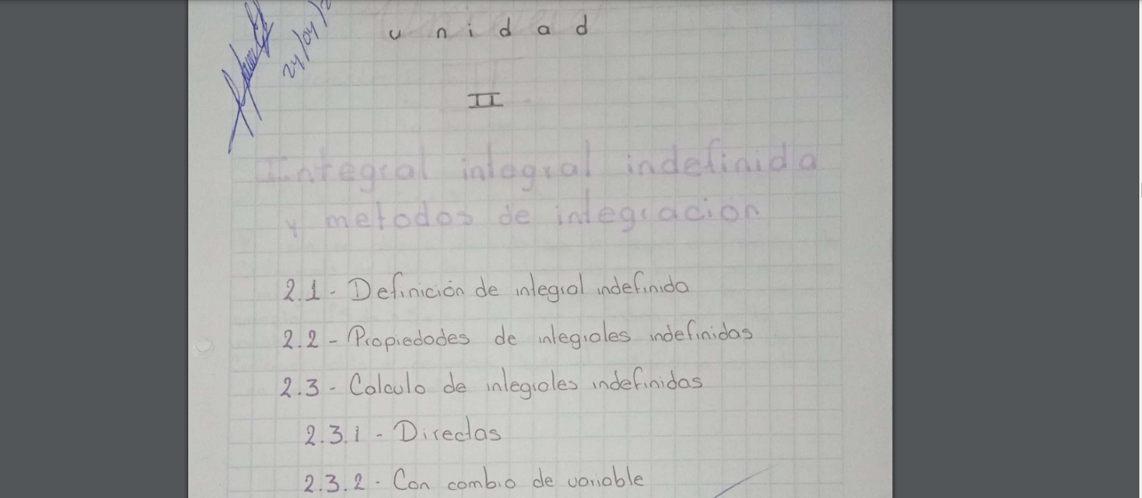

EVALUACION II UNIDAD

PLATAFORMA CLASSROOM

